CESIÓN DEL CONTRATO ESTATAL – Noción

La cesión de la posición contractual puede entenderse como un acto y como un efecto. Por un lado, “(…) es el contrato con el cual el cedente, parte de otro contrato ya en curso con otro sujeto (cedido), transfiere la relativa posición contractual (en sus componentes activos y pasivos) al cesionario, el cual le encuentra en la relación con el cedido (…)”. Por otro, “(…) es la transferencia de la posición contractual de un contratante a otro sujeto, que le encuentra en la relación con la contraparte (…)”. De esta manera, concurren tres (3) sujetos: i) el cedente, esto es, el contratista inicial; ii) el cesionario, es decir, quien asume total o parcialmente los derechos y obligaciones de este último; y iii) el cedido que, en el caso de los contratos estatales, sería la entidad suscribiente. Por tanto, la cesión de contrato es una figura jurídica por la que terceros ajenos a los contratantes iniciales participan en negocios que están ejecutando cuando no se hayan cumplido la totalidad de las obligaciones, permitiendo que sean éstos quienes realicen las prestaciones faltantes.

CESIÓN DEL CONTRATO ESTATAL – Requisitos – Restricciones

Por lo demás, el Consejo de Estado ha precisado como requisitos de la cesión del contrato estatal los siguientes: i) debe recaer en un tercero; ii) el cesionario debe tener capacidad jurídica para continuar con la ejecución del objeto contractual y no estar incurso en causales de inhabilidad e incompatibilidad para contratar; y iii) el cesionario debe contar con capacidad técnica, económica y financiera suficientes para el cumplimiento de las obligaciones emanadas del contrato cedido.
SECOP II – Modificación de los contratos
En razón a lo anterior, las modificaciones al contrato deberán estar firmadas electrónicamente en el SECOP II por quien tenga capacidad para obligar a la entidad y al contratista. De esta manera, dentro de la plataforma quien se inscribe obtiene una firma electrónica con su usuario y contraseña, la cual es personal e intransferible, y obliga por medio de esta firma a quien suscriba el contrato, o a la persona a la que el firmante representa.

Tenga en cuenta que, la plataforma SECOP II, no tiene ningún tipo de restricción técnica frente a la cesión de contratos a determinado tipo de cuenta proveedor.

Bogotá D.C., 11 Abril 2025

Señora
Karla Stefanie Urrego Fragua
Líder de apoyo de Gestión Contractual
ADRES
Karla.urrego@adres.gov.co
Bogotá D.C.

Concepto C –335 -2025

Temas: | CESIÓN DEL CONTRATO ESTATAL – Noción/ CESIÓN DEL CONTRATO ESTATAL – Requisitos – Restricciones
Radicación: | Respuesta a consulta con radicado No. P20250319002680

Estimada señora Karla Urrego:

En ejercicio de la competencia otorgada por los artículos 3, numeral 5º, y 11, numeral 8º, del Decreto Ley 4170 de 2011, la Agencia Nacional de Contratación Pública – Colombia Compra Eficiente– responde su solicitud de consulta del 17 de marzo de 2025. En la cual manifiesta lo siguiente:

“1. A efectos de contribuir a mejorar las competencias de uno de los equipos del área técnica de la ADRES ¿es posible obtener una jornada de fortalecimiento sobre contratos de prestación de servicios y apoyo a la gestión por parte de CCE?

2. Por otro lado, tenemos el caso de un contrato de prestación de servicios profesionales que no ha iniciado su ejecución y aun no tiene constituida garantías y sobre el mismo tenemos la intención de solicitar la cesión.

¿es viable desde la plataforma transaccional realizar la cesión sin que el contrato este en ejecución?

¿es posible realizar la cesión sin constituir la garantía?”

De manera preliminar, resulta necesario acotar que esta entidad solo tiene competencia para responder consultas sobre la aplicación de normas de carácter general en materia de compras y contratación pública. En ese sentido, resolver casos particulares desborda las atribuciones asignadas por el legislador extraordinario, que no concibió a Colombia Compra Eficiente como una autoridad para solucionar problemas jurídicos particulares de todos los partícipes del sistema de compra pública. La competencia de esta entidad se fija con límites claros, con el objeto de evitar que la Agencia actúe como una instancia de validación de las actuaciones de las entidades sujetas a la Ley 80 de 1993 o de los demás participantes de la contratación pública. Esta competencia de interpretación de normas generales, por definición, no puede extenderse a la resolución de controversias, ni a brindar asesorías sobre casos puntuales.
Conforme lo expuesto, en aras de satisfacer el derecho fundamental de petición se resolverá su consulta dentro de los límites de la referida competencia consultiva, esto es, haciendo abstracción de las circunstancias particulares y concretas mencionadas en su petición, pero haciendo unas consideraciones sobre las normas generales relacionadas con los problemas jurídicos de su consulta.

- Problema planteado:

De acuerdo con el contenido de su solicitud, esta Agencia resolverá los siguientes problemas jurídicos: 1. ¿es posible realizar la cesión sin constituir la garantía? y 2. ¿es viable desde la plataforma transaccional realizar la cesión sin que el contrato este en ejecución?
- Respuesta:

El inciso tercero del artículo 41 de la Ley 80 de 1993 prescribe que “Los contratos estatales son intuito personae y, en consecuencia, una vez celebrados no podrán cederse sin previa autorización escrita de la entidad contratante”. De tal manera para que proceda la cesión del contrato debe mediar autorización por parte de la entidad cedida. Así mismo, el cesionario deberá cumplir con la capacidad jurídica, económica y técnica del contratista cedente.
Ahora bien, en lo que respecta a la constitución de garantías es importante señalar que, el cumplimiento esta obligación de los contratistas y el deber de las entidades estatales de aprobarlas, una vez verificados los requisitos mínimos exigidos, son presupuestos para la ejecución del contrato, de conformidad con el artículo 41 de la Ley 80 de 1993. En efecto, el referido artículo establece en su inciso primero que los contratos estatales se perfeccionan “cuando se logre acuerdo sobre el objeto y la contraprestación y éste se eleve a escrito”. Por su parte el inciso segundo establece que “[p]ara la ejecución se requerirá de la aprobación de la garantía”, lo que se traduce en que, sin perjuicio del perfeccionamiento del contrato, no podrá ejecutarse sin que se hayan aprobado las garantías.
En este sentido, se precisa que el contrato estatal es posible cederlo, siempre que exista autorización de la entidad estatal, desde su existencia. De esto se concluye que no es necesario que se hayan constituido y aprobado las garantías para poder cederlo, pues como se ha desarrollado en el presente concepto, las garantías son requisito de ejecución no de perfeccionamiento del contrato.
Respecto al segundo problema jurídico, es pertinente señalar que si es posible realizar la cesión del contrato a través de la plataforma SECOP II, para lo cual se sugiere seguir con los pasos que se señalan en el acápite de “razones de la respuesta” del presente concepto.
- Razones de la respuesta:

Lo anterior se sustenta en las siguientes consideraciones:

La cesión de contrato es la figura jurídica que permite el traspaso de los derechos y obligaciones que emanan de un contrato. De tal manera que, un tercero ajeno a la relación inicial ocupa el lugar del contratista y se obliga a continuar dando cumplimiento a la totalidad de las obligaciones derivadas del contrato. Es decir, un tercero, se subroga en los derechos y obligaciones del cedente, por medio de la modificación del contrato estatal originario.
La cesión de la posición contractual puede entenderse como un acto y como un efecto. Por un lado, “(…) es el contrato con el cual el cedente, parte de otro contrato ya en curso con otro sujeto (cedido), transfiere la relativa posición contractual (en sus componentes activos y pasivos) al cesionario, el cual le encuentra en la relación con el cedido (…)”. Por otro, “(…) es la transferencia de la posición contractual de un contratante a otro sujeto, que le encuentra en la relación con la contraparte (…)”.
En la cesión de los contratos, concurren tres (3) sujetos: i) el cedente, esto es, el contratista inicial; ii) el cesionario, es decir, quien asume total o parcialmente los derechos y obligaciones de este último; y iii) el cedido que, en el caso de los contratos estatales, sería la entidad suscribiente.
Tratándose de la cesión de contratos estatales, el inciso tercero del artículo 41 de la Ley 80 de 1993 prescribe que “Los contratos estatales son intuito personae y, en consecuencia, una vez celebrados no podrán cederse sin previa autorización escrita de la entidad contratante”. Esta norma contiene una prohibición general –faceta negativa– y una autorización excepcional –faceta positiva–.
En lo que respecta a la faceta negativa, el artículo 41 del ECGAP ordena que el contrato se ejecute con quien inicialmente se celebró el acuerdo de voluntades, pues es la persona que –de acuerdo con los criterios definidos en el proceso de selección y que permitieron realizar la selección– resulta idónea para cumplir con las obligaciones. De esta manera, la prohibición contenida en la norma citada es uno de los elementos de la naturaleza del contrato estatal, pues –conforme a lo previsto en el artículo 1501 del Código Civil– es de aquellos “(…) que no siendo esenciales en él, se entienden pertenecerle, sin necesidad de una cláusula especial. (…)”.
En su faceta positiva, la Ley 80 de 1993 permite excepcionalmente la cesión del contrato estatal siempre que exista autorización previa escrita de la entidad contratante. Por ello, “(…) El cocontratante que ‘ceda’ el contrato sin estar autorizado para ello incurre en grave responsabilidad: su actitud implica ‘incumplimiento’ del contrato; de ahí que esa cesión ilícita no resulte oponible a la Administración Pública (…)”. Este requisito introduce un elemento especial que no está previsto en el Código de Comercio, pues en el derecho privado –salvo las excepciones previstas en la ley– la cesión requiere el acuerdo de voluntades entre el cedente y el cesionario, sin que medie la aceptación del contratante cedido.
En relación con lo anterior la doctrina define la cesión en los contratos estatales de la siguiente manera:

“La cesión en la contratación estatal supone, previa autorización de la entidad contratante, la sustitución in genere, total o parcial, de una de las partes de la relación jurídica (contratante o contratista) por un tercero, que se subroga en los derechos y obligaciones de aquella, por medio de la modificación del contrato estatal originario. La cesión posibilita el reemplazo total o parcial de una parte en su posición contractual originaria, sin que sea precisa la transferencia individual de cuantos derechos y obligaciones conforman la universalidad jurídica a ceder (…)”.

De tal manera que, una vez autorizada la cesión del contrato por la entidad cedida, esta forma de cesión requiere la suscripción de un contrato entre el cedente y el cesionario, por lo que es bilateral en la medida en que requiere un acuerdo voluntades. Con fundamento en el mismo, el cesionario reemplaza –en todo o en parte– al contratista cedente en la ejecución del contrato estatal, respondiendo por el cumplimiento de las obligaciones frente a la Administración. El inciso primero del artículo 888 del Código de Comercio señala que “La sustitución podrá hacerse por escrito o verbalmente, según que el contrato conste o no por escrito”. No obstante, el contrato estatal es solemne en los términos de los artículos 39 y 41 de la Ley 80 de 1993, y por lo tanto se debe ceder de forma escrita.
El Consejo de Estado ha precisado como requisitos de autorización de la cesión del contrato estatal los siguientes:
- Debe recaer en un tercero;
- El cesionario debe tener capacidad jurídica para continuar con la ejecución del objeto contractual y no estar incurso en causales de inhabilidad e incompatibilidad para contratar; y
- El cesionario debe contar con capacidad técnica, económica y financiera suficientes para el cumplimiento de las obligaciones emanadas del contrato cedido.
En ese sentido, la Sección Tercera del Consejo de Estado ha explicado que, en la medida que el tercero cesionario asume la posición contractual del contratista cedente, las disposiciones, los pliegos de condiciones y el contrato mismo serán aplicables a quien asuma la nueva posición contractual. De esta manera, la capacidad jurídica, económica y técnica del contratista cedente se exigirá también al cesionario, ya que “(…) el proceso cesión del contrato y las exigencias que se le impongan al tercero, no pueden alterar ni burlar los procedimientos de selección del contratista, en otras palabras, la figura de la cesión de contrato no puede servir como instrumento para desviar las obligaciones que tiene la entidad contratante de cumplimiento de los parámetros de la selección objetiva”.
De esta manera, la entidad estatal en el trámite de autorización de una cesión está obligada a respetar los criterios normativos que resulten aplicables al proceso de contratación, entre otros, los principios de transparencia, selección objetiva e igualdad, a fin de evitar la afectación del erario público por aprobar una cesión sin el cumplimiento de los requisitos de idoneidad del cesionario.
Ahora bien, en relación con el primer problema jurídico resulta imperioso referirse a la necesidad de constituir garantías para la ejecución de contratos. Al respecto, es importante señalar que, el cumplimiento de la obligación de los contratistas de constituir las correspondientes garantías, y el deber de las Entidades Estatales de aprobarlas, una vez verificados los requisitos mínimos exigidos, son presupuestos para la ejecución del contrato, de conformidad con el artículo 41 de la Ley 80 de 1993.
En efecto, el referido artículo establece en su inciso primero que los contratos estatales se perfeccionan “cuando se logre acuerdo sobre el objeto y la contraprestación y éste se eleve a escrito”. Por su parte el inciso segundo establece que “[p]ara la ejecución se requerirá de la aprobación de la garantía”, lo que se traduce en que, sin perjuicio del perfeccionamiento del contrato, no podrá ejecutarse sin que se hayan aprobado las garantías.
Al interpretar la regulación del precitado artículo, el Consejo de Estado ha diferenciado los requisitos de perfeccionamiento del contrato de los concernientes a la ejecución, al entender que el acuerdo de voluntades elevado a escrito suscrito por las partes perfecciona el contrato estatal, mientras que la aprobación de las garantías es un requisito para su ejecución, el cual no está sometido al libre arbitrio del contratante, en la medida que tal aprobación consiste en un reconocimiento por parte de la Administración de que el contratista ha cumplido con la obligación de la garantía requerida por la Ley y que esta se ajuste a lo pactado en el contrato.
Así lo expresó la Sección Tercera del Consejo de Estado en sentencia de 28 de junio de 2012:

“[…] Por virtud de lo dispuesto en la Ley 80 de 1993, el contrato estatal existe cuando el acuerdo sobre el objeto y la contraprestación se eleva a escrito y, es ejecutable, cuando se cumplen las condiciones previstas en el inciso segundo del artículo 41 de la ley, en concordancia con lo dispuesto en el artículo 49 de la Ley 179 de 1994, compilado en el artículo 71 del Estatuto Orgánico de Presupuesto -Decreto ley 111 de 1996-, esto es, cuando además de la aprobación de la garantía, se cuenta con las disponibilidades presupuestales correspondientes, salvo que se trate de contratación con recursos de vigencias futuras, de conformidad con lo previsto en la ley orgánica del presupuesto.

Ello significa que, una vez elevado a escrito, lo cual supone su suscripción por ambas partes, el contrato estatal existe y requiere del registro presupuestal, al igual que de la aprobación de la garantía para su ejecución, condiciones que cumplidas le otorgan eficacia. La aprobación de la póliza entonces, no tiene alcance diferente al reconocimiento de parte de la administración sobre que el contratista cumplió con la obligación de la garantía en orden a la ejecución del contrato y el registro presupuestal comporta que la contratante hizo lo propio.

En ese orden de ideas, si bien la aprobación de la garantía, condicionan la iniciación del contrato, su ejecución, vigencia y plazo, se sujeta a que la póliza cumpla con los requisitos legales y que la administración los avale, sin que le esté dado a la entidad hacer gala de su mera liberalidad para demorar su aprobación o negarla, porque, de no ser ello así, de nada serviría la previsión legal, pues lo sujeto a la potestad unilateral nada condiciona”.

De esta manera, para proceder a ejecutar el contrato el contratista debe cumplir con la obligación de constituir las garantías, para lo cual deberá presentar el respectivo instrumento para la verificación por parte de la entidad estatal, quien procederá a su aprobación siempre que se cumplan con las condiciones pactadas en el contrato. Cabe aclarar que las garantías que debe presentar el contratista para aprobación de la entidad, en el marco del artículo 41 de la Ley 80 de 1993, corresponden a las garantías contractuales que cubren los riesgos asociados al contrato celebrado y a las obligaciones posteriores a su ejecución, esto es, la garantía única de cumplimiento –con sus respectivos amparos– y la garantía de responsabilidad civil extracontractual.
En este contexto, la obligación de constituir las garantías contractuales y su aprobación tiene como propósito cumplir con el requisito de ejecución del contrato, pues estas se erigen como un “instrumento para salvaguardar intereses de carácter general, garantizar el adecuado cumplimiento del objeto contractual y proteger el patrimonio público de los detrimentos que se puedan causar con ocasión de eventuales incumplimientos en que incurra el contratista”.
En este sentido, se precisa que el contrato estatal es posible cederlo, siempre que exista autorización de la entidad estatal, desde su existencia. De esto se concluye que no es necesario que se hayan constituido y aprobado las garantías para poder cederlo, pues como se ha desarrollado en el presente concepto, las garantías son requisito de ejecución no de perfeccionamiento del contrato.
Ahora bien, el proceso mediante el cual los contratistas presentan estas garantías a la Entidad Estatal para su verificación y su consecuente aprobación o rechazo es realizado a través del SECOP II. La plataforma SECOP II es totalmente transaccional, por lo que el trámite se realiza en línea y la publicidad de las actuaciones es concomitante, según transcurran cada una de las etapas del procedimiento, lo que descarta, en principio, la necesidad cargar documentación alguna que acredite la aprobación de las garantías por parte de la Entidad Estatal, sin prejuicio, de incluir la constancia de verificación que se expuso en párrafos precedentes.
Para tales efectos, el literal “B. Requisitos de ejecución” de la “Guía de Gestión Contractual en el SECOP II”, expedida por esta Agencia, explica el paso a paso que deben seguir los contratistas para presentar las garantías para la aprobación del contratante. Por su parte, la “Guía SECOP II - Gestión contractual para entidades estatales”, también expedida por esta entidad, detalla en el numeral “4. Requisitos de ejecución del contrato” el procedimiento a seguir por parte de la entidad contratante para aprobar a través del SECOP II las garantías presentadas por el contratista. Si bien estos instrumentos solo se refieren a aspectos propios del uso del SECOP II como herramienta tecnológica para la gestión contractual, las indicaciones brindadas respecto de los procesos de presentación y aprobación de garantías constituyen insumos de valiosa importancia dado el carácter transaccional de dicha plataforma.
En este sentido, una vez verificada la validez de las garantías y determinado el cumplimiento de estas con sujeción al contrato, la entidad debe aprobarlas a través del SECOP II, cuando el proceso se trámite mediante esta plataforma.
En lo que respecta a los contratos en SECOP II, es importante señalar que están compuestos por el formulario dispuesto por la plataforma y los anexos que son documentos complementarios a dicho formulario, los cuales son incluidos por la Entidad. Además, el contrato electrónico se suscribe mediante una firma electrónica que se constituye en un mensaje de datos enviado por el Proveedor y la Entidad Estatal a través de un clic; el contrato electrónico tiene plena validez y fuerza obligatoria.
En el momento en el que el contrato electrónico se encuentre aprobado por ambas partes, el estado de este pasa a “Firmado”, y queda público de forma automática en la plataforma para que pueda ser consultado por cualquier interesado, logrando así un acuerdo entre las partes sobre el objeto y la contraprestación en consonancia con el artículo 41 de la ley 80 de 1993. En este sentido, cuando el contrato se encuentra firmado, se habilitarán las secciones que le permiten al Proveedor y a la Entidad Estatal adelantar la gestión de los requisitos para el inicio de ejecución de este, así como realizar la gestión y publicación de la ejecución del contrato.
Una vez el contrato electrónico queda en estado “Firmado” y público para su consulta. El SECOP II, habilitará una funcionalidad desde la cuenta de la Entidad Estatal para “Iniciar ejecución”. Para proceder con esta fase se requiere:
- Si existen garantías de cumplimiento del contrato deberán estar en estado “Aprobado” (en la segunda sección de “Condiciones”).
- Registrar la información del Compromiso Presupuestal. Tenga en cuenta que, para las Entidades Estatales que no se encuentran registradas en el Sistema Integrado de Información Financiera – SIIF del Ministerio de Hacienda y Crédito Público este estará con el estado “No validado” y podrá continuar. (en la sexta sección de “Información presupuestal”).
- Definir en los campos obligatorios la fecha de inicio y fecha de terminación del contrato (en la primera sección de “Información general”).

Los pasos indicados anteriormente, son los requisitos mínimos para iniciar con la ejecución del contrato, si la Entidad Estatal no cumple con los requisitos anteriores, técnicamente no podrá iniciar con la ejecución del contrato, así mismo, los formularios “7. Ejecución del Contrato”, “8. Modificaciones” y “9. Incumplimientos” quedaran bloqueados hasta el inicio de ejecución del contrato. Por lo tanto, para modificar un contrato electrónico en SECOP II, es requisito técnico iniciar la ejecución del contrato. Como se indicó anteriormente, una vez el contrato electrónico es aprobado por el usuario proveedor y después por el ordenador del gasto la entidad estatal, este queda en estado “Firmado”, posteriormente, SECOP II habilita la funcionalidad desde la cuenta de la entidad estatal para “Iniciar ejecución”.
Teniendo en cuenta lo anterior, y en atención a su solicitud, le informamos que, para poder tramitar una cesión del contrato cuando no se ha ejecutado, técnicamente es necesario que se diligencien los campos anteriormente descritos; sin embargo, usted puede establecer en el contrato una fecha de inicio que podrá ser la misma de la aprobación del contrato con la diferencia de un minuto y adicionalmente, en la sección “6. Información Presupuestal” en el campo del “Compromiso Presupuestal de Gasto” deberá diligenciar el Registro Presupuestal – RP, con valor cero (0), para que de esta manera la plataforma le permita a nivel técnico iniciar con la respectiva ejecución.
Así las cosas, para modificar el contrato electrónico deberá ingresar al detalle del contrato y hacer clic en “Modificar” desde la primera sección del contrato o desde la octava sección de “Modificaciones del contrato”.
Para efectuar la cesión del contrato en el SECOP II, la Entidad Estatal deberá realizar una modificación de tipo “Ceder el contrato” con esta modificación podrá ceder el contrato de un Proveedor a otro. El Proveedor al que la Entidad Estatal le va a ceder el contrato deberá estar registrado previamente en la plataforma.
Al realizar la cesión, el SECOP II le permitirá a el nuevo Proveedor (Cesionario) acceder al contrato y solo le habilitará al primer Proveedor (Cedente) consultar los detalles del contrato establecidos hasta el momento de la cesión. Una vez la Entidad Estatal confirma la modificación del contrato deberá seleccionar el tipo de modificación y seguir el procedimiento técnico descrito, como se evidencia a continuación:
Ilustración No. 1 – Contrato electrónico: Modificación del contrato - Seleccionar modificación.
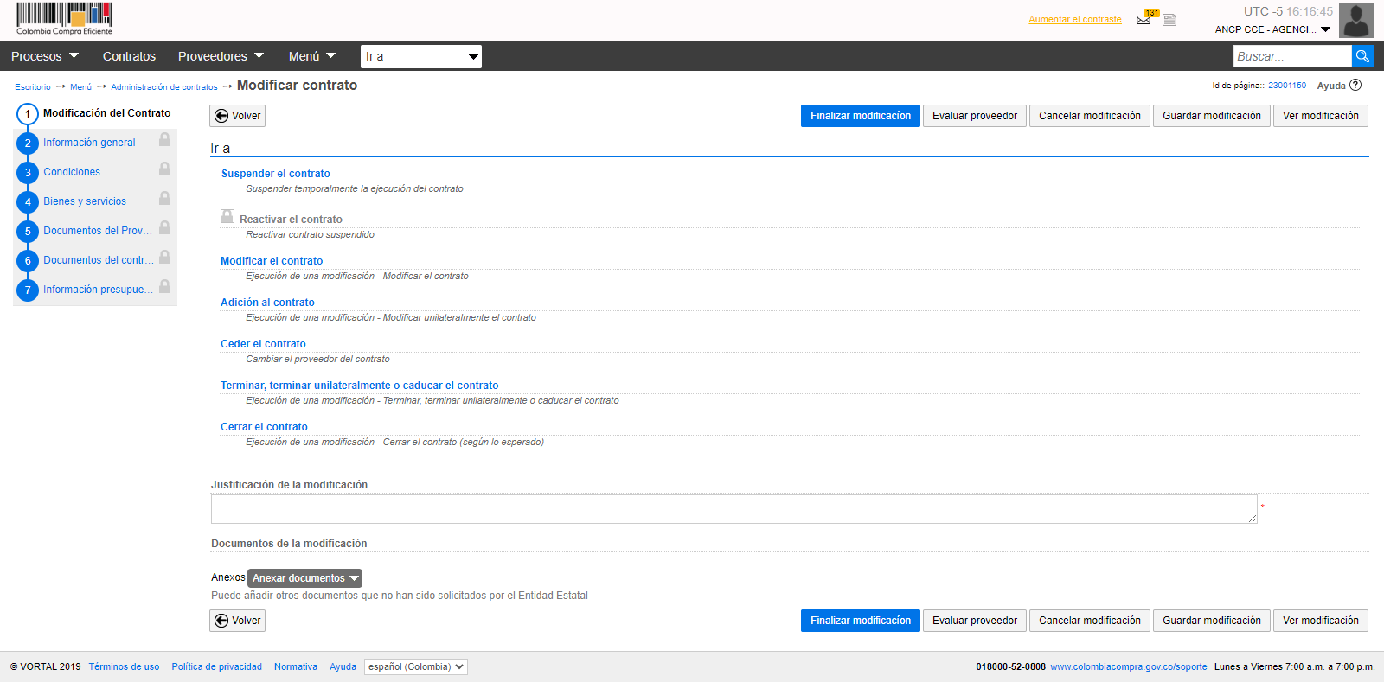
Fuente: SECOP II – Vista de Entidad Estatal: Contrato electrónico
Al seleccionar esta modificación, el SECOP II le mostrará a la Entidad Estatal un mensaje con la pregunta de: “¿Requiere reconocimiento del proveedor?”. En este caso particular, al ser una modificación que requiere la aprobación de las partes, Entidad Estatal y Proveedor, por defecto esta opción se encontrará seleccionada y no se podrá modificar o editar.
Por lo cual, de conformidad con el funcionamiento técnico del SECOP II, el Proveedor que deberá aprobar esta modificación del contrato, es el Proveedor al cual se le está cediendo el contrato (Cesionario).
Ilustración No. 2 – Contrato electrónico: Modificación del contrato - Seleccionar modificación.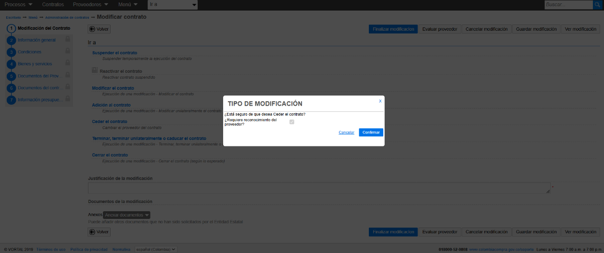
Fuente: SECOP II – Vista de Entidad Estatal: Contrato electrónico
El SECOP II le habilitará sobre la primera sección de “Modificación del contrato” el nombre del Proveedor seleccionado o adjudicado (Cedente) y le permitirá a la Entidad Estatal buscar el Proveedor al cual se le cederá el contrato (Cesionario). Para esto, deberá hacer clic en el icono de “Lupa”.
Ilustración No. 3 – Contrato electrónico: Modificación del contrato - Seleccionar Proveedor
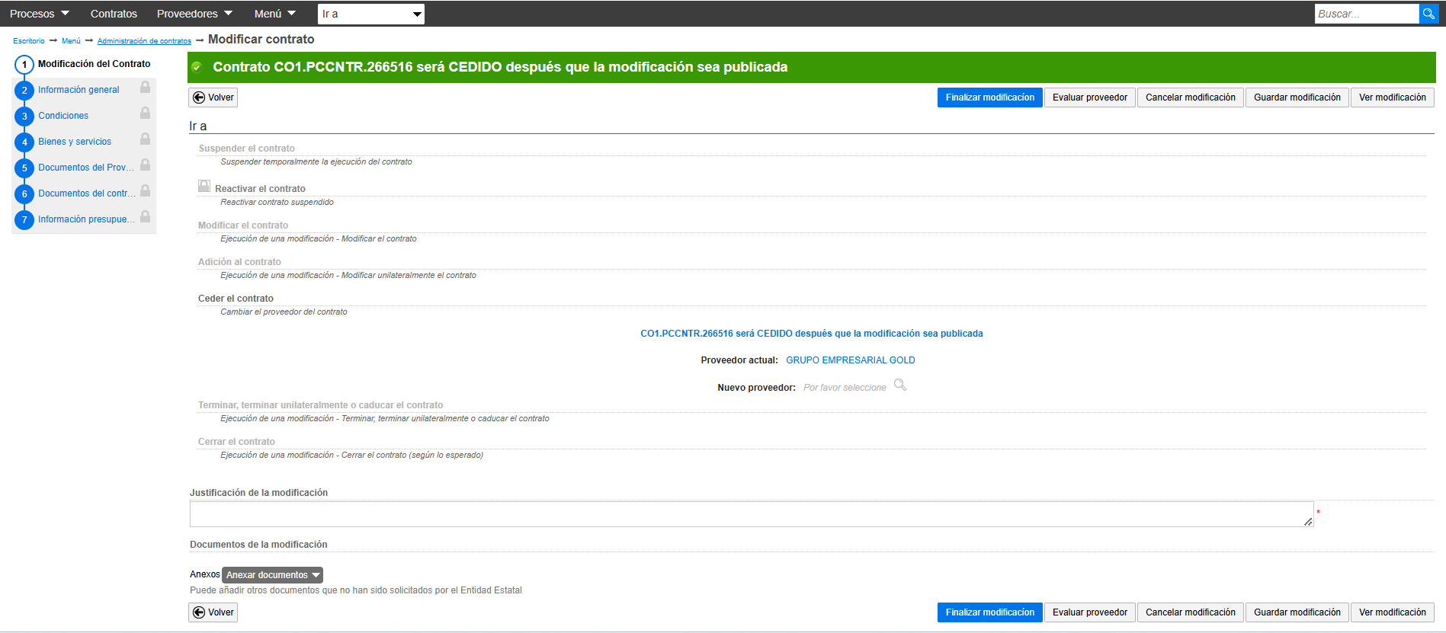
Fuente: SECOP II – Vista de Entidad Estatal: Contrato electrónico
La plataforma le habilitará una ventana emergente para acceder al Directorio del SECOP en donde deberá diligenciar los datos de identificación del Proveedor (nombre o número de identificación). Por lo cual, deberá verificar la información del Proveedor, confirmar esta selección y hacer clic en “Agregar”.
Ilustración No. 4 – Contrato electrónico: Modificación del contrato - Seleccionar Proveedor
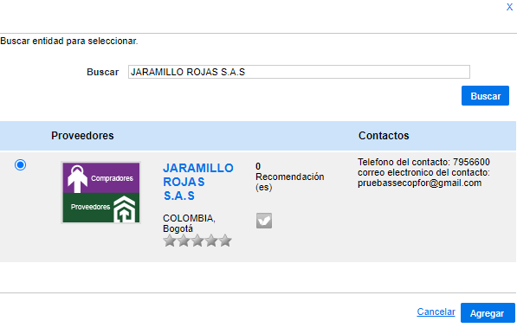
Fuente: SECOP II – Vista de Entidad Estatal: Contrato electrónico
El SECOP II le mostrará la selección realizada (nombre de la cuenta del Proveedor registrada en la plataforma) en el campo de “Nuevo proveedor”. La Entidad Estatal deberá verificar cuidadosamente dicha información, ya que la plataforma no le permitirá remplazarla en este sentido, si requiere ajustar esta selección deberá cancelar la modificación y realizarla nuevamente.
Ilustración No. 5 – Contrato electrónico: Modificación del contrato - Seleccionar Proveedor
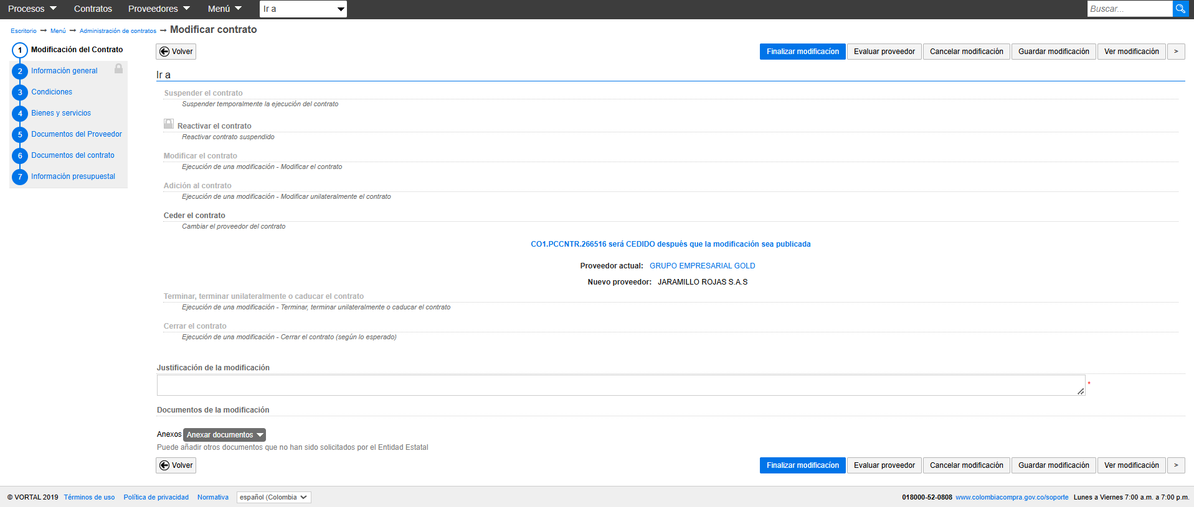
Fuente: SECOP II – Vista de Entidad Estatal: Contrato electrónico
Una vez la Entidad Estatal confirma la selección del “Nuevo proveedor”, el SECOP II le habilitará las secciones del formulario electrónico del contrato en donde podrá ajustar las condiciones del contrato, así:
- Condiciones: En esta sección podrá ajustar las condiciones de ejecución y entrega, las fechas de vigencia de las garantías (desde y hasta), las condiciones de facturación y pago, incluir anexos del contrato y editar o agregar el municipio de ejecución.
- Bienes y servicios: En esta sección podrá ajustar la información de los bienes y servicios contratos (Cantidad y precio unitario).
- Documentos del Proveedor: En esta sección podrá solicitarle al nuevo Proveedor los documentos necesarios para gestionar la modificación ajustando los existentes o agregando adicionales. El SECOP II, habilitará una sección que reflejará el historial de documentos del Proveedor anterior, con la opción para descargarlos. Y los documentos agregados por el nuevo Proveedor serán visibles para cualquier interesado una vez la Entidad Estatal publique la modificación.
- Documentos del contrato: En esta sección podrá incluir documentos complementarios a la información relacionada en la plataforma con respecto a las condiciones del contrato.
- Información presupuestal: En esta sección podrá ajustar la información con respecto a la fuente de los recursos y Certificado de Disponibilidad Presupuestal – CDP.
Es importante señalar que, las secciones y campos habilitados son diferentes de acuerdo con el tipo de modificación seleccionada. Por consiguiente, lo previamente señalado corresponde con la información habilitada por la plataforma para la modificación de tipo “Ceder el contrato”.
Después de crear la modificación y de ajustar las secciones del contrato requeridas, la Entidad Estatal deberá diligenciar la justificación y adjuntar los documentos soporte de la modificación que está realizando, estos de acuerdo con los procesos y procedimientos internos de la entidad.
Ilustración No. 6 – Contrato electrónico: Modificación del contrato – Detalle modificación
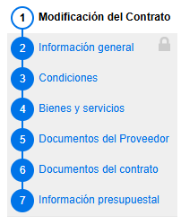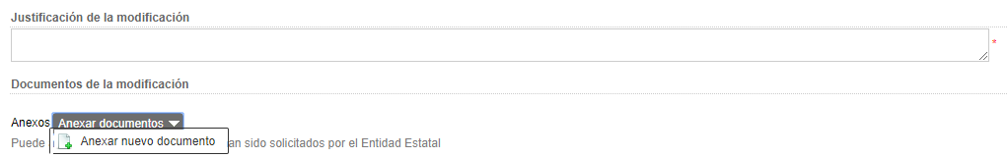
Fuente: SECOP II – Vista de Entidad Estatal: Contrato electrónico
Luego deberá hacer clic en “Finalizar modificación”.
Ilustración No. 7 – Contrato electrónico: Modificación del contrato – Detalle modificación
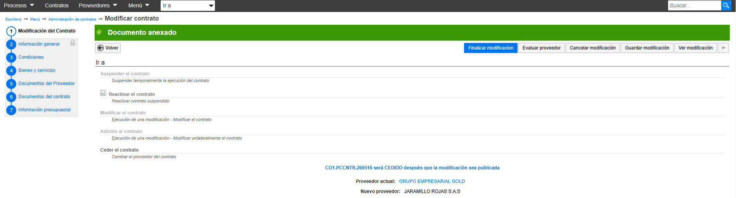
Fuente: SECOP II – Vista de Entidad Estatal: Contrato electrónico
El SECOP II le solicitará verificar y confirmar el valor total del contrato. Para el caso en el que este cambie deberá cerciorarse que sea el nuevo valor total resultado de la modificación.

Imagen No. 8 – Contrato electrónico: Modificación del contrato – Confirmación modificación
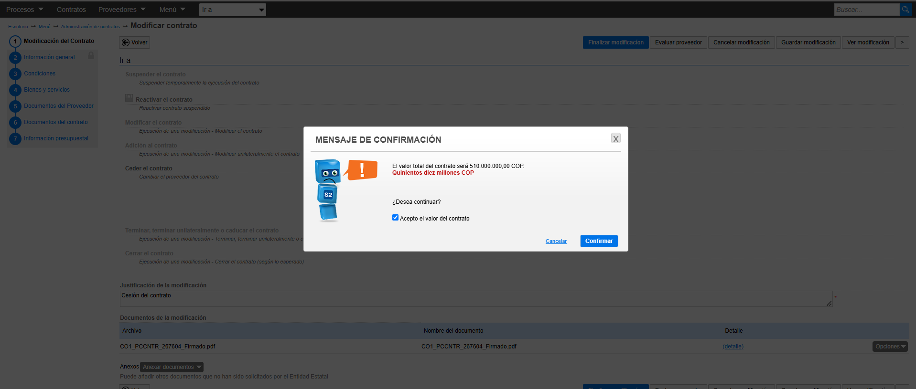
Fuente: SECOP II – Vista de Entidad Estatal: Contrato electrónico
Si en la cuenta de la Entidad Estatal se encuentran configurados Flujos de Aprobación para la gestión de las modificaciones al contrato, deberá confirmar el o los usuarios que verificarán y aprobarán la modificación, de igual forma deberá esperar a que el o los usuarios correspondientes realicen esta aprobación antes de enviar la modificación a validación del Proveedor. La aprobación final de las modificaciones la deberá realizar el Ordenador del Gasto o Representante Legal de la Entidad Estatal, ya que estas remplazan el acuerdo inicial.
En este sentido, una vez el usuario o los usuarios realicen la aprobación de la modificación el SECOP II le habilitará la opción de “Enviar al Proveedor para su verificación y aprobación.
Una vez el Proveedor verifica y aprueba la modificación al contrato, la Entidad Estatal deberá publicarla. Para esto deberá diríjase a la sección de “Modificaciones del contrato” verificar el estado de la modificación y hacer clic en “Editar”.
Ilustración No. 9 – Contrato electrónico: Modificación del contrato – Publicación modificación
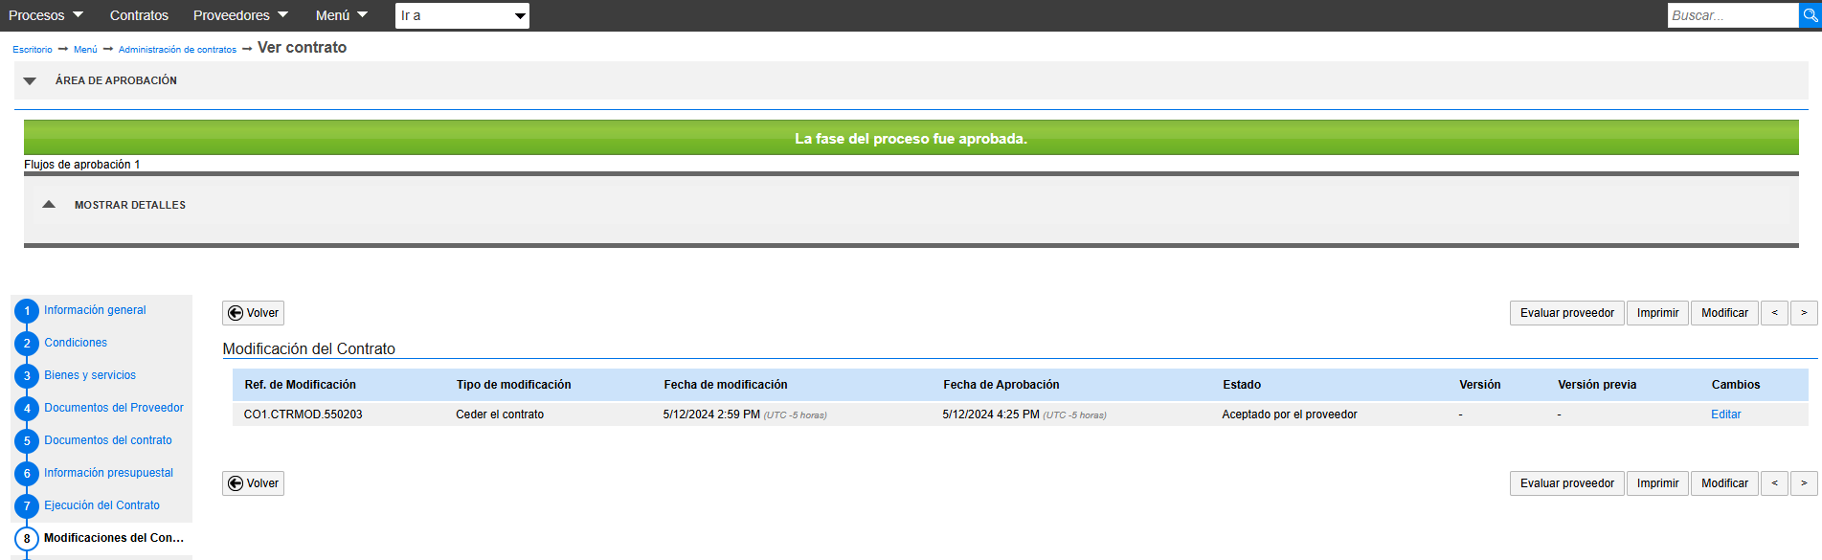
Fuente: SECOP II – Vista de Entidad Estatal: Contrato electrónico
Luego deberá hacer clic en “Publicar la modificación”.
Ilustración No. 10 – Contrato electrónico: Modificación del contrato – Publicación modificación
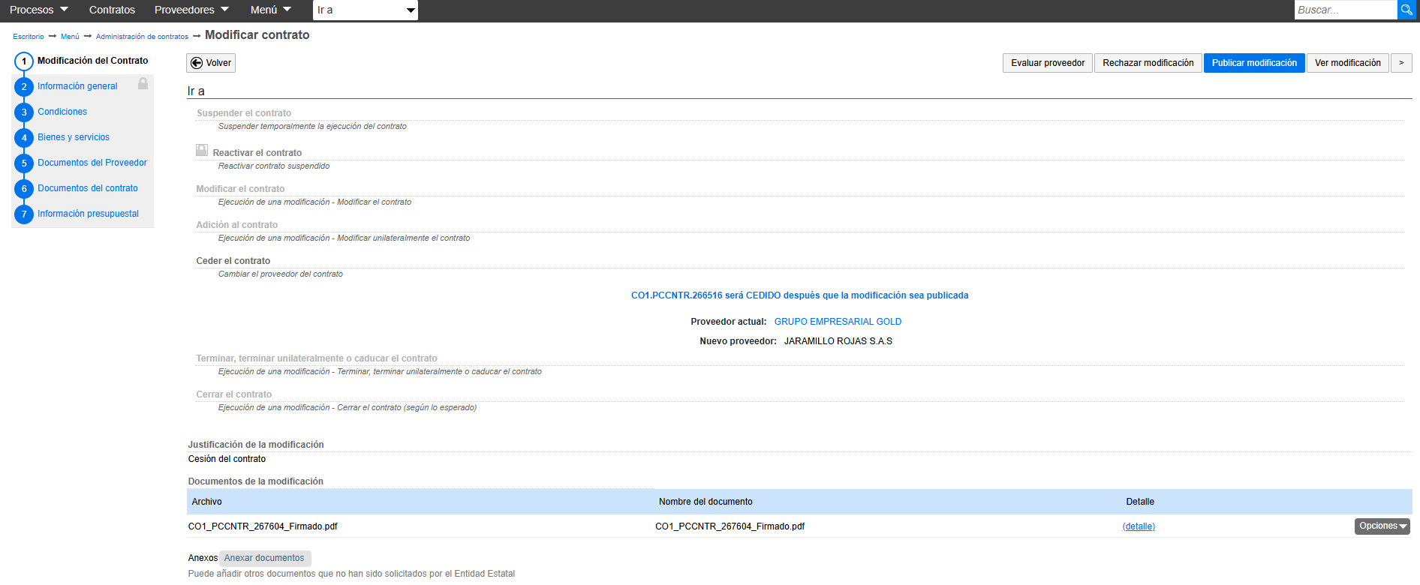
Fuente: SECOP II – Vista de Entidad Estatal: Contrato electrónico
El estado de la modificación cambiará a “Publicado”, el del contrato a “Cedido” y los cambios se verán reflejados en una nueva versión del contrato, así como para cualquier interesado a través de la búsqueda pública.
Ilustración No. 11 – Contrato electrónico: Modificación del contrato – Publicación modificación
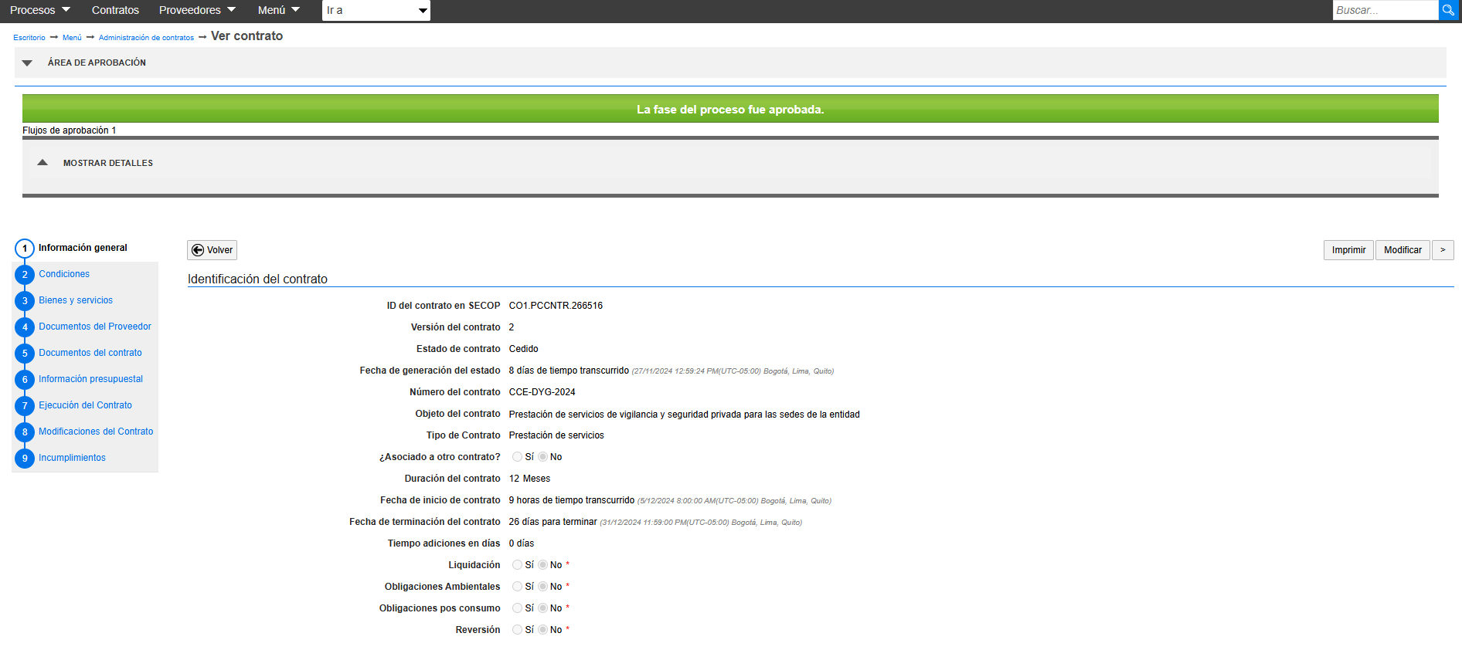
Fuente: SECOP II – Vista de Entidad Estatal: Contrato electrónico
Es de reiterar, que el procedimiento descrito en la respuesta a su consulta corresponde a la funcionalidad técnica de la plataforma con el fin de que las entidades cumplan con el principio de publicidad de las actuaciones administrativas en el desarrollo de la actividad contractual.

- Referencias normativas, jurisprudenciales y otras fuentes:

- Artículo 887, 895, 896 del Código de Comercio. https://relatoria.colombiacompra.gov.co/normativa/codigo-de-comercio-decreto-410-de-1971/

- Artículo 1501 del Código Civil https://relatoria.colombiacompra.gov.co/normativa/codigo-civil-ley-84-de-1873/

- Artículo 1 de la Ley 2160 de 2021. https://relatoria.colombiacompra.gov.co/normativa/ley-2160-de-2021/

- Corte Constitucional Sentencia C-949 del 5 de septiembre de 2001. https://www.corteconstitucional.gov.co/relatoria/2001/C-949-01.htm

- Consejo de Estado, Sección Tercera, Sentencia del 13 de marzo de 2015, Rad. 1999-03028, Numero Interno: 31619. https://relatoria.colombiacompra.gov.co/providencias/73001-23-31-000-1999-03028-01_31619/

- Doctrina de la Agencia Nacional de Contratación Pública:

Sobre el régimen jurídico de la sesión del contrato estatal, se pronunció esta Subdirección en los Conceptos 4201913000007643 y 4201913000007669 del 26 de diciembre de 2019, así como en los Conceptos C-551 del 24 de septiembre de 2020, C-572 del 27 de agosto de 2020, C-582 del 28 de agosto de 2020, C-385 del 20 de agosto de 2021, C-069 del 24 de abril de 2023; a su vez se ha pronunciado sobre los proponentes plurales en los Conceptos 4201913000007643 del 26 de diciembre de 2019, C-343 del 17 de junio de 2020, C-518 del 9 de septiembre de 2020, C-614 del 5 de octubre de 2022, C-882 del 21 de diciembre de 2022, C-172 del 6 de junio de 2023, C-032 del 16 de abril de 2024 y C-100 del 12 de junio de 2024.

Estos y otros conceptos se encuentran disponibles para consulta en el Sistema de relatoría de la Agencia, al cual se puede acceder a través del siguiente enlace: https://relatoria.colombiacompra.gov.co/busqueda/conceptos

Informamos que ya se encuentra disponible la Cartilla para incentivar y fortalecer el acceso a las compras y contratación pública de los pueblos y comunidades étnicas en Colombia. Esta cartilla es una apuesta de la Agencia Nacional de Contratación Pública – Colombia Compra Eficiente, para incentivar la participación de los pueblos y comunidades étnicas en las compras y contratación pública, mediante el desarrollo de los principios de igualdad, equidad e inclusión social. Puede consultar la versión actualizada en el siguiente enlace: Cartilla para incentivar y fortalecer el acceso a las compras y contratación pública de los pueblos y comunidades étnicas en Colombia | Colombia Compra Eficiente | Agencia Nacional de Contratación Pública

De otra parte, informamos que, con el objetivo de garantizar un conocimiento adecuado de las modificaciones y/o actualizaciones realizadas a los Documentos Tipo, hemos programado una serie de capacitaciones dirigidas a todos los actores involucrados en los procesos de selección. Para conocer la programación y realizar la inscripción a estas capacitaciones lo invitamos a dirigirse al siguiente enlace: Calendario | Colombia Compra Eficiente | Agencia Nacional de Contratación Pública

También, comunicamos que ya publicamos la nueva Guía de Contratación Pública Sostenible y Socialmente Responsable. Esta guía es un instrumento clave para integrar buenas prácticas en la contratación estatal, promoviendo los Objetivos de Desarrollo Sostenible (ODS) a través de criterios y obligaciones ambientales y sociales en todas las etapas del proceso. Puede consultar la guía en el siguiente enlace: Guía de Contratación Pública Sostenible y Socialmente Responsable | Colombia Compra Eficiente | Agencia Nacional de Contratación Pública
Por último, lo invitamos a seguirnos en las redes sociales en las cuales se difunde información institucional:
Twitter: @colombiacompra
Facebook: ColombiaCompraEficiente
LinkedIn: Agencia Nacional de Contratación Pública - Colombia Compra Eficiente Instagram: @colombiacompraeficiente_cce

Este concepto tiene el alcance previsto en el artículo 28 del Código de Procedimiento Administrativo y de lo Contencioso Administrativo y las expresiones aquí utilizadas con mayúscula inicial deben ser entendidas con el significado que les otorga el artículo 2.2.1.1.1.3.1. del Decreto 1082 de 2015.

Atentamente,


Elaboró: | Karol Andrea Gonzalez Marin  Contratista de la Subdirección de Gestión Contractual
Revisó: | Diana Lucia Saavedra Castañeda  Contratista de la Subdirección de Gestión Contractual
Aprobó: | Carolina Quintero Gacharná  Subdirectora de Gestión Contractual ANCP – CCE

ROPPO, Vincenzo. El contrato. Lima: Gaceta Jurídica, 2009. p. 547.
Ibidem.
No en vano, “Quien contrata con la administración debe reunir condiciones previas, acreditadas por muy distintos medios, relativas a su capacidad técnica, financiera e incluso moral. De esas personas se ha seleccionado aquella que resulta la más conveniente para el caso, y esa persona no puede ser reemplazada por otra, por la sola decisión de ese cocontratante. De ahí que el principio del cumplimiento personal de sus obligaciones por el cocontratante particular es una exigencia del contrato administrativo que resulta de su naturaleza, por lo que su aplicación es ineludible, aun en los casos en que no existen cláusulas expresas que impongan esa prestación personal o que prohíban la cesión o trasferencia del contrato o la subcontratación” (ESCOLA, Jorge. Tratado integral de los contratos administrativos. Volumen I. Buenos Aires: Depalma, 2012. p. 424).
MARIENHOFF, Miguel S. Tratado de derecho administrativo. Tomo IIIA. Cuarta Edición. Buenos Aires: Abeledo Perrot, 1998. p. 318. Énfasis dentro del texto.
RAMÍREZ GRISALES, Richard. La cesión. Serie: Las cláusulas del contrato estatal. Medellín: Centro de Estudios de Derecho Administrativo –CEDA– y Librería Jurídica Sánchez R., 2014. pp. 71-72.
Consejo de Estado, Sección Tercera, Sentencia del 13 de marzo de 2015, Rad. 1999-03028, Numero Interno: 31619. M.P. Jaime Orlando Santofimio Gamboa.
Consejo de Estado, Sección Tercera, Sentencia del 13 de marzo de 2015, Rad. 1999-03028, Numero Interno: 31619. M.P. Jaime Orlando Santofimio Gamboa.
“Artículo 41. Los contratos del Estado se perfeccionan cuando se logre acuerdo sobre el objeto y la contraprestación y éste se eleve a escrito. Para la ejecución se requerirá de la aprobación de la garantía y de la existencia de las disponibilidades presupuestales correspondientes, salvo que se trate de la contratación con recursos de vigencias fiscales futuras de conformidad con lo previsto en la ley orgánica del presupuesto. El proponente y el contratista deberán acreditar que se encuentran al día en el pago de aportes parafiscales relativos al Sistema de Seguridad Social Integral, así como los propios del Sena, ICBF y Cajas de Compensación Familiar, cuando corresponda. Los contratos estatales son intuito personae y, en consecuencia, una vez celebrados no podrán cederse sin previa autorización escrita de la entidad contratante. […]”.
CONSEJO DE ESTADO, Sección Tercera, Subsección B. Sentencia de 28 de junio de 2012. Radicación número: 25000-23-26-000-1997-05346-01(23966). C.P: Stella Conto Diaz Del Castillo.
De conformidad con el artículo 2.2.1.2.3.1.5. del Decreto 1082 de 2015 “La responsabilidad extracontractual de la administración derivada de las actuaciones, hechos u omisiones de sus contratistas o subcontratistas solamente puede ser amparada con un contrato de seguro”.
CONSEJO DE ESTADO, Sección Tercera, Subsección A. Sentencia del 14 de junio del 2019. Radicación número: 11001 03 26 000 2009 00047 00 (36860). C.P: Carlos Alberto Zambrano Barrera.
Mediante Circular Externa No. 005 de 2022, esta Agencia amplió el término de obligatoriedad de uso del SECOP II a las entidad relacionadas en el Anexo 1, con el propósito de que cumplan con las adecuaciones técnicas necesarias para operar la plataforma. Estas entidades deberán gestionar todos sus procesos de contratación en el SECOP II, a partir de las fechas relacionadas en el Anexo No. 1 de dicha Circular. Este documento puede consultarse en el siguiente link https://www.colombiacompra.gov.co/circulares
Disponible en: https://colombiacompra.gov.co/sites/cce_public/files/cce_step/cce-sec-gi-01provpcgestioncontractual07-09-2020_0.pdf
Disponible en: https://colombiacompra.gov.co/sites/cce_public/files/cce_step/20190821guiagcgestioncontractualentidadestatalv2.pdf
Conforme al artículo 7 de la ley 527 de 1999

